如何登入FTP上傳內控文件
1.開啟我的電腦/檔案總管，輸入FTP網址ftp://audit.cjcu.edu.tw/audit_upload
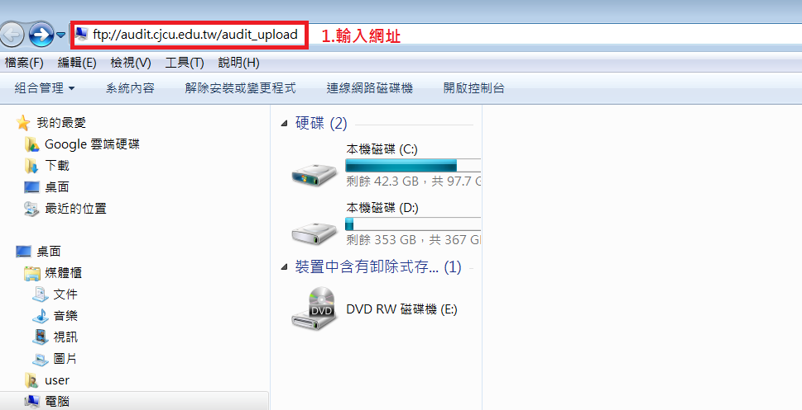
2.輸入E化帳號密碼
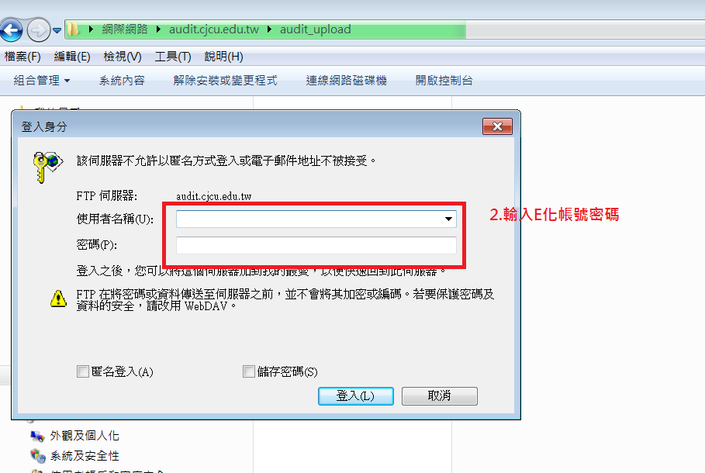
3.成功登入內控平台
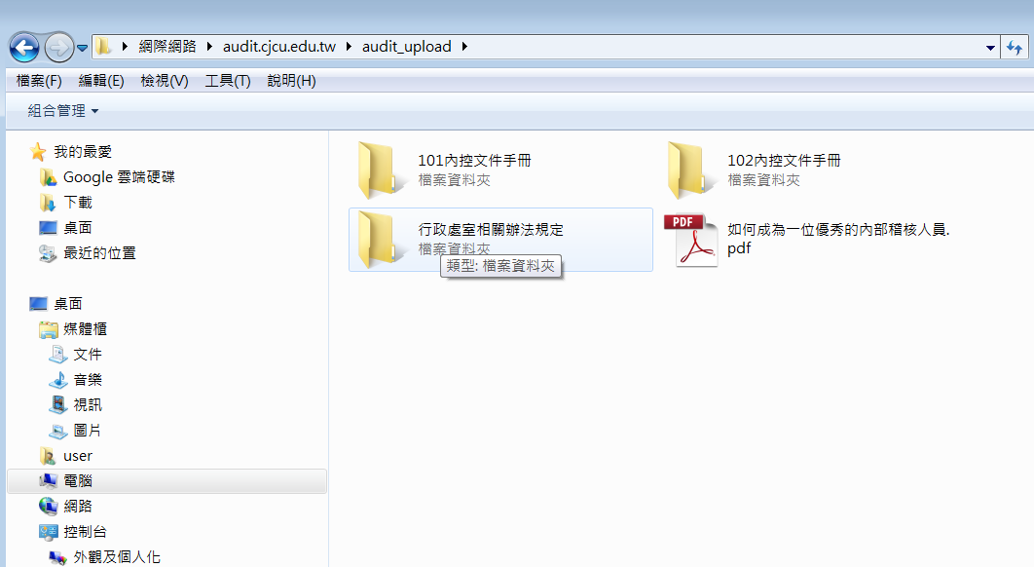
無法登入原因
1.帳號密碼設定為本校E化帳號密碼，因資訊安全之考量，三個月未登入內控平台者須至E化系統修改密碼後，方可登入。
2.登入後若跳出網頁畫面，請按一下 [頁面]，然後點選 [在 Windows 檔案總管中開啟 FTP]。
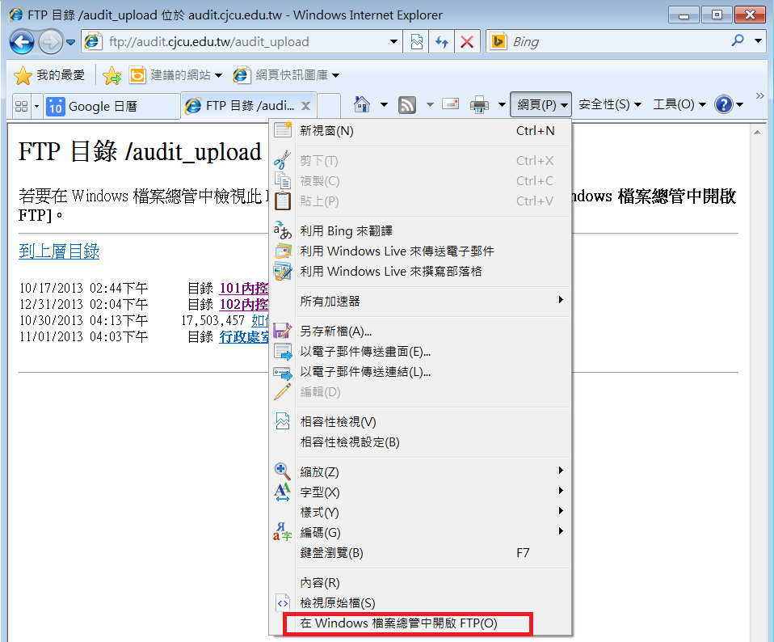
3.以上方式若無法解決，請洽軟體發展組陳俊傑先生1458

